SPARKENS DAG
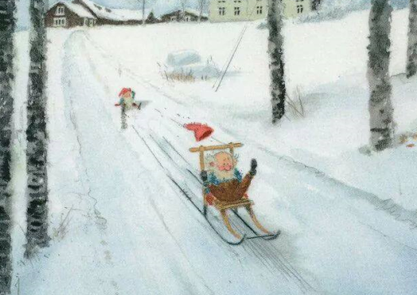

Øvre Rendal Velforening arrangerer «Sparkens dag» søndag 9. februar.
Ta med deg hele familien, naboen eller gode venner, og møt opp med spark på Renheim klokka 12.00-14.30
Det vil være tre forskjellige løyper med ulike aktiviteter du kan sparke, den ene blir en barneløype.
De som gjennomfører en sparkløype (eller fler) er med i trekningen av mange flotte premier, blant annet to sparker. Dette vil foregå fra klokken 14.15.
Det vil være kafé med salg av vafler, kake, pølser, kaffe og brus.
Vi gleder oss til en fin dag sammen med deg!
ARR: Øvre Rendal Velforening.

